Обзор обращений граждан и организаций, поступивших в
Федеральную службу по надзору в сфере здравоохранения,
в ноябре 2022 года

В ноябре 2022 года в центральный аппарат Федеральной службы по надзору в сфере здравоохранения поступило 9059 обращений от граждан и организаций, в территориальные органы Росздравнадзора по субъектам Российской Федерации – 5660. Данные показатели говорят об уменьшении количества обращений в центральном аппарате Росздравнадзора на 7,6% (744 обращения) и в территориальных органах Росздравнадзора по субъектам Российской Федерации на 2,4% (139 обращений) по сравнению с октябрем 2022 года.
Сравнительный анализ динамики поступления обращений показал, что в центральный аппарат Росздравнадзора количество писем по вопросам качества оказания медицинской помощи населению уменьшилось по сравнению с октябрем 2022 года на 5,2% и составило 5234 обращения; по вопросам лекарственного обеспечения обратилось 1257 граждан, что на 5 обращений или на 0,4% больше по сравнению октябрем 2022 года. В территориальных органах Росздравнадзора по субъектам Российской Федерации уменьшилось количество обращений по вопросам качества оказания медицинской помощи населению на 4,6% (с 3476 обращений в октябре 2022 года до 3316 обращений в ноябре 2022 года), по вопросам лекарственного обеспечения отдельных категорий граждан количество обращений увеличилось на 4,1% (с 1512 обращений в октябре 2022 года до 1574 обращений в ноябре 2022 года).

Таблица. Обращения, поступившие в Росздравнадзор в ноябре 2022 года

Форма обращения | Центральный аппарат Росздравнадзора | Территориальные органы Росздравнадзора по субъектам Российской Федерации
Электронный документ | 17,9% | 41,9%
Письменное обращение | 6,1% | 40,4%
Телефон | 0,1% | 0,8%
«Горячая линия Росздравнадзора» | 75,9% | 16,9%
Другое | 0% | 0%

Количество поступивших обращений на 100 тыс. жителей в ноябре 2022 года в целом соответствует среднему показателю по России во всех федеральных округах, за исключением Северо-Кавказского, Уральского и Дальневосточного, откуда за месяц поступило наименьшее количество обращений. Самые высокие показатели активности отмечены в Южном, Центральном и Северо-Западном федеральных округах. В Южном, Центральном, Северо-Западном, Сибирском и Приволжском федеральных округах активнее всего направляли свои обращения авторы, проживающие в г. Москве, г. Санкт-Петербурге, Астраханской, Владимирской, Иркутской, Калининградской, Костромской, Московской, Новосибирской, Пензенской, Самарской и Саратовской областях, Республиках Алтай, Башкортостан и Татарстан, Алтайском, Краснодарском и Красноярском краях.

График. Структура обращений граждан и организаций, поступивших в Росздравнадзор в ноябре 2022 года

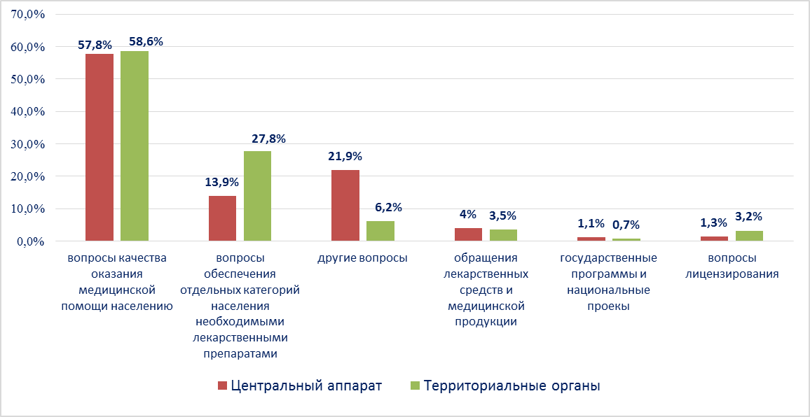

Наиболее часто заявители обращались в Росздравнадзор по вопросу ненадлежащего, по их мнению, качества медицинской помощи, оказанной в медицинских организациях, находящихся в ведомстве субъекта Российской Федерации – 79,2%, федеральных медицинских организаций 4,1% обращений; в 10% обращений содержались жалобы на частные медицинские организации, 2,4% обращений поступило с жалобами на ведомственные медицинские организации и 4,3% обращений поступило с жалобами на фармацевтические организации.
По результатам рассмотрения обращений граждан и организаций в центральном аппарате и территориальных органах Росздравнадзора по принадлежности в органы государственной власти в сфере здравоохранения по субъектам Российской Федерации, иные государственные органы, органы местного самоуправления и другие организации направлено на рассмотрение в соответствии с действующим законодательством 5984 письма, 7427 авторам даны необходимые разъяснения, отказано в удовлетворении просьб 16 заявителям, приняты меры для реализации законных прав и интересов граждан по 835 обращениям.
По результатам документарных и выездных проверок, а также анализа информации, полученной из органов государственной власти в сфере здравоохранения по субъектам Российской Федерации, факты, изложенные заявителями, не подтвердились в 603 случаях, в 230 случаях факты подтвердились полностью, в 170 обращениях факты подтвердились частично. По результатам проверок информация направлена в органы государственной власти и прокуратуры субъектов Российской Федерации, выданы предписания об устранении выявленных нарушений, составлены протоколы об административном правонарушении.

